附件2

手动密集架技术参数及性能配置具体要求

（1）架体结构性能
1）主要由轨道、底盘、传动机构、架体（立板、搁板、挂板、顶板、门板及侧板）等零（部）件组成。架体顶部设有防尘装置、根据需要安装照明装置，列与列之间装有20mm厚特种抗老化橡塑磁性密封条，形成两列间的全封闭，门面列和中间移动列分别装有锁具和制动装置，每组密集架闭合后可以用总锁锁住，形成一个整体，各列移开后可单独制动，确保人员安全，底部设有防鼠、防倾倒装置，因而整个架体具有良好的防尘、防鼠、防潮、防火、防盗和保密功能。
2）传动机构主要由精铸铁滚轮、传动轴、连接管、调心轴承、精密滚子摩托车链条，机械式自脱超越离合摇手体、多级速比1：6精制链轮等零（部）件组成。为了驱动轻便、平稳，采用中轴带动两边轴的传动方式，手柄摇动轻便、灵活、耐用、美观、无噪声、手柄摇动时能自动挂挡，密集架在从动或不动状态时，摇柄自行停于垂直位置，手柄可折叠，避免了通行障碍。
3）底盘采用分段焊接后整体组装式，连接牢固、运输、安装方便，底架为分段组合式，整体焊接而成，运行平稳且加工精度高，具有对接互换性，便于运输和安装，并设有防倾倒装置，防止架体倾倒。用材厚度为3.0mm冷轧钢板，压制成槽型，高度≥120mm，并双弯边加强，弯边大于50mm，架体长期荷重存放资料不变形，底盘与立柱连接采用M8*20螺栓，底架装配后的直线平行度不大于0.5mm/m，全长不大于2mm。
需提供底架3.0mm的项目公示前的第三方检测报告，其中检测项包括（铅≤0.12,镉≤0.03,铬≤0.12,汞≤0.01，砷≤0.02，锑≤0.02，硬度：≧H，附着力：≧2级，按GB/T3325-2017及GB 18584-2001标准执行检验判定合格），需提供检验报告复印件并加盖供应商鲜章（原件合同签订前查看），网站查询链接及网站查询截图核查。
4）轨芯采用20*20mm实心方钢，路轨两顶端设有限位装置，防止底盘脱轨，路轨保护板采用3.0mm冷轧钢板，轨盒宽115mm，单折边镀锌处理，背面焊接，使之在承重2000kg时不变形。轨道和轨道盒用膨胀螺丝固定在地面上。按规定铺设轨道，轨道的平行偏差≤1mm，轨道之间任何位置的水平偏差≤0.5mm。
5）◆六凹槽正反组合P形立柱：①门柱成形，50*39*500mm，采用1.5mm优质冷轧钢板九折边一次滚压成形，尺寸为50*39mm（±1mm）；②50mm正面压2根R3.5mm圆弧筋，两侧39mm压2根R2.5mm圆弧筋，内侧面一次成形为封闭口字型边设计，外形美观，增强承重能力，立柱均匀冲孔，每个孔间距为13mm，每调一格为38mm ,使层数和间距可按需要调整；③圆弧筋尺寸为，正面R3.5*4mm（±0.5mm），侧面圆弧筋尺寸为R2.5*3mm（±0.5mm）,立柱正面筋与筋之间为21mm（±1mm），筋到边的距离为14.5mm（±1mm）,两侧面筋到正面边的距离为9.5mm（±1mm），筋与筋之间的间距为23.5mm（±1mm）。（参考详见下图）。合同签订前需提供长为500mm立柱小样一根，如未按要求提供样品将取消中标资格。
需提供立柱1.5mm的项目公示前的第三方检测报告，其中检测项包括（铅≤0.13,镉≤0.02,铬≤0.15,汞≤0.10，砷≤0.01，锑≤0.01，硬度：≧H，附着力：≧2级，按GB/T3325-2017及GB 18584-2001标准执行检验判定合格），需提供检验报告复印件并加盖供应商鲜章（原件合同签订前查看），网站查询链接及网站查询截图核查。
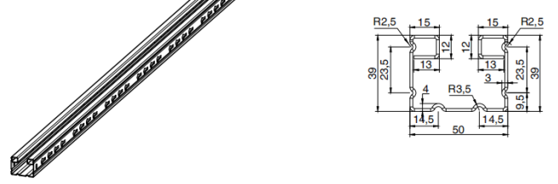
6）◆搁板：搁板采用≥1.0mm 冷轧板经双面三次折弯翻边成形，搁板厚度≥25mm, 搁板正面压2根筋，筋宽度为 7.24mm（+/-0.3），深 2.3mm(+/-0.3)，搁板两侧面各压一条副筋,筋宽度为 7.24mm（+/-0.3），深 2.3mm(+/-0.3)，结构坚固合理，使用方便，每层标准承重≥80kg。合同签订前需提供宽233mm*长300mm搁板小样一块，如未按要求提供样品将取消中标资格。
需提供搁板的项目公示前的第三方检测报告，其中检测项包括（铅≤0.15,镉≤0.03,铬≤0.11,汞≤0.10，砷≤0.02，锑≤0.02,硬度：≧H，附着力：≧2级，按GB/T3325-2017及GB 18584-2001标准执行检验判定合格），需提供检验报告复印件并加盖供应商鲜章（原件合同签订前查看），网站查询链接及网站查询截图核查。
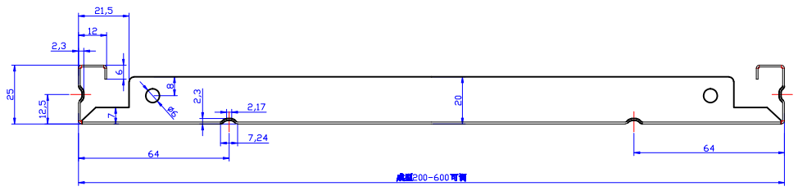
7）◆楔形十字扣挂板:挂板采用≥1.0mm冷轧钢板，①采用一次成型机成型，挂板两端两排六斜楔扣结构设计，中间腰形拉伸翻边模成形，两个台阶加强孔，孔上下位置设有四根圆筋，挂板上下端直角折弯，并冲有四个托板扣，使托板两边卡在挂板上，组装后平整、牢固，承重性好，可防止托板前后窜动，通用性、互换性好；②挂板与立柱之间连接方式采用六斜楔扣扣接，六斜楔挂板越受力其扣接就越紧，比传统挂扣式、挂钩式挂板，强度高、承重性能更优越，挂板与立柱对接扣处无松动，更紧贴牢固，调节间距更小，更实用。（参考详见下图）。合同签订前需提供宽135mm*长420mm挂板小样一块，如未按要求提供样品将取消中标资格。
需提供挂板的项目公示前的第三方检测报告，其中检测项包括（铅≤0.15,镉≤0.02,铬≤0.15,汞≤0.09，砷≤0.02，锑≤0.02,硬度：≧H，附着力：≧2级，按GB/T3325-2017及GB 18584-2001标准执行检验判定合格），需提供检验报告复印件并加盖供应商鲜章（原件合同签订前查看），网站查询链接及网站查询截图核查。
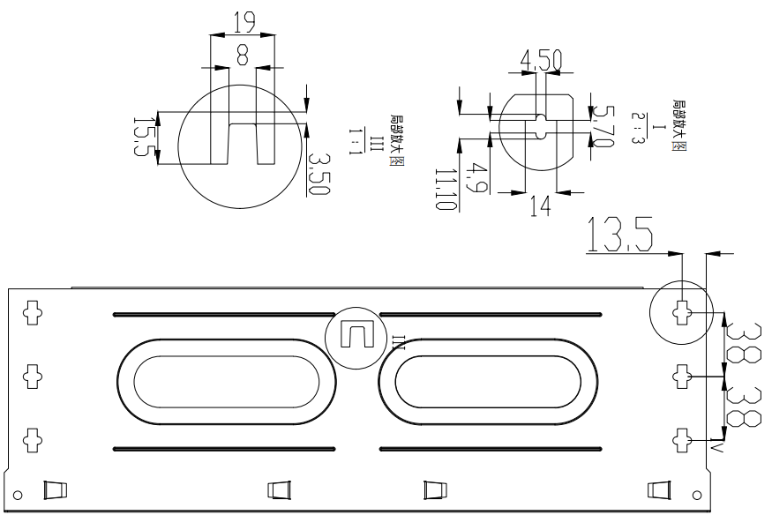
8）◆侧板：采用≥1.0mm优质冷轧钢板；采用上中下三节段结构，拉伸筋宽度为 6.0mm（±0.2），深2.2mm(±0.2)，中腰板为400mm*550mm，中间冲菱形塔包，每个菱形塔包顶部尺寸为8mm*5.12mm，底部外型尺寸为25mm*16mm,菱形塔包高度为3mm。合同签订前需提供宽550mm*长400mm侧板小样一块，如未按要求提供样品将取消中标资格。
需提供侧板的项目公示前的第三方检测报告，其中检测项包括（铅≤0.14,镉≤0.02,铬≤0.12,汞≤0.10，砷≤0.02，锑≤0.01，硬度：≧H，附着力：≧2级，按GB/T3325-2017及GB 18584-2001标准执行检验判定合格）需提供检验报告复印件并加盖供应商鲜章（原件合同签订前查看），网站查询链接及网站查询截图核查。

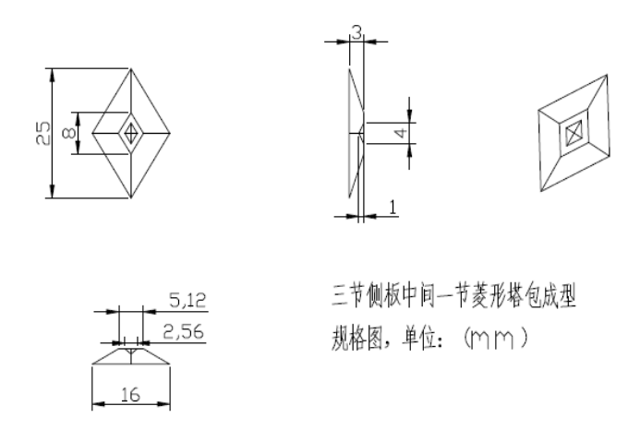
9）◆门面锁具：采用隐形三级管理锁，壳体、按钮、底座、转块、连接轴、锁芯、连接块为锌合金，压担片、锁片为Q235，卡簧为65Mn；表面处理:壳体镀黑电泳,按钮镀铬，锁芯镀镍,底座、转块、连接轴、连接块、压担片镀蓝白锌，锁片、卡簧为彩锌。
技术要求：
①转块与转轴之间由螺丝固定，不可松落，并且底座、转块、连接轴之间要添加润滑油。
②按钮与连接轴之间由螺丝紧固，不可松落。
③成品组装后锁芯转动灵活，钥匙插拔顺畅,不得有卡滞等现象。
④成品组装后按钮转动灵活，转动时要有弹挡感，不得有卡滞等现象。
⑤旋钮可以实现按压/弹出，当旋钮处于按压状态时，旋钮不可旋转。当旋钮弹起状态下，旋钮可以在12:00-3:00位置，45°旋转。
⑥如图示状态当钥匙逆时针转动180°,按钮在弹出状态下，顺时针旋转45°为打开。
⑦该锁为三级管理锁(带有换芯功能)，便于客户后续锁芯更换,母钥匙及换芯钥匙默认配比3%。
⑧锁芯组件为内浪型,有效牙花可排列5000个，互开率低。
⑨锁面标示红绿两点，S形按钮尖点对着红点时，表示锁处于关闭状态； S形按钮尖点对着绿点时，表示锁处于开启状态。
⑩钥匙采用曲线槽设计镀镍黄铜钥匙，具有三级管理功能，1 把钥匙（即管理钥匙）可控制 1 个库房 或一个团体柜架，也可 1 把钥匙（即管理钥匙）控制整个库房或多个团体柜架，供用户自行选择。锁头损坏或钥匙损坏丢失等情况下，可通过维修管理钥匙直接更换锁头，不需用电钻、钳子、螺丝刀等工具。（详见附图），合同签订前需提供门面锁具实物样品一个，如未按要求提供样品将取消中标资格。
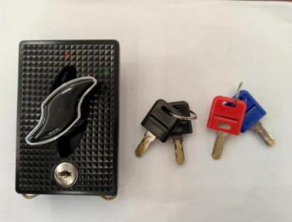
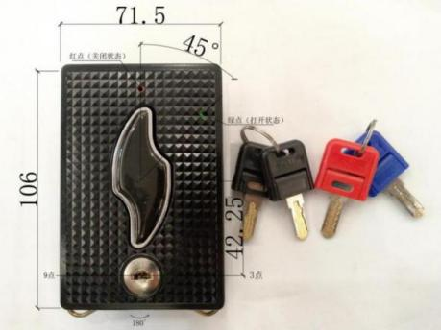

10）◆手摇式圆盘：采用独特弯形六辐设计，内镶嵌钢板，外包优质软塑材料，直径41.8cm，圆盘外圈有五条凸筋，手感好，造型美观大方，做工精细。摇把为可折叠式，内装伸缩弹簧，使用时，往外轻拉即弹直；不使用时，将摇把提起往内折起即可。（详见附图），合同签订前需提供外径41.8cm的圆盘实物样品一个，如未按要求提供样品将取消中标资格。
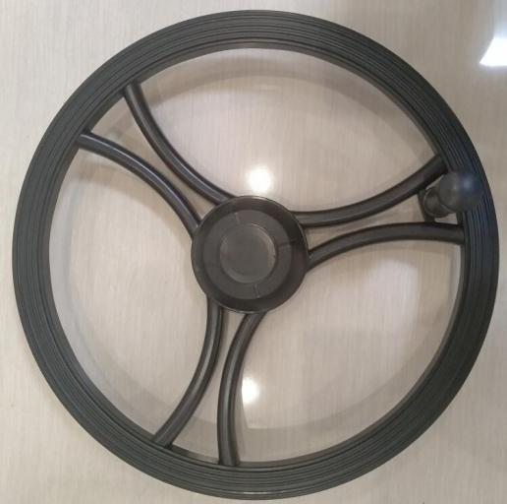

11）顶板，采用1.0mm冷轧钢板，表面静电喷塑，表面平整光滑。
需提供顶板1.0mm的项目公示前的第三方检测报告，其中检测项包括（铅≤0.15,镉≤0.03,铬≤0.15,汞≤0.08，砷≤0.03，锑≤0.01，硬度：≧H，附着力：≧2级，按GB/T3325-2017及GB 18584-2001标准执行检验判定合格），需提供检验报告复印件并加盖供应商鲜章（原件合同签订前查看），网站查询链接及网站查询截图核查。
注：带◆的为档案密集架主要组成部件，为实质性要求。

（2）技术标准
1)每标准节组装后，外形尺寸的极限偏差为±2mm，立柱与导轨的垂直度不大于2mm。侧面板和中腰带的对缝处的间隙不大于2mm，门缝间隙均匀并在1～2mm之间。
2)传动机构应转动灵活、平稳、不得有失灵现象。
3)导轨安装平行度偏差不大于1mm/m，全长不大于2mm，导轨对接处高低差不大于0.3mm。
4)底梁必须平直，直线度不大于0.5mm／m，全长不大于2mm。
5)架体安装垂直度偏差小于2mm，达到横平竖直。
6)各零件、组合件表面光滑、平整，不得有尖角、突起。
7)所有焊接件焊接牢固，焊痕打磨光滑平整。
8)喷塑表面色泽一致，塑面均匀光滑，无划伤。
9)产品各零件、组合件之间应能具有互换性。
10)搁板上均匀载重40KG，放置24h最大挠度小于4mm，卸载后2h搁板不得有裂缝，残余变形量不大于0.3mm。
11)每标准节在全负载的情况下，各结构件和架体没有明显变形，架体不应产生倾斜现象。
12)在全负载的情况下，各列密集架应运动自如，不得有阻滞现象，单列密集架运行，手柄摇力不大于10N。

（3）加工工艺
1)制定严格的产品企业标准，并有完善的质量检验制度和控制手段。有高精度的剪板机、折弯机、各种机械加工设备及全自动高压静电喷塑设备，工艺装备齐全。
2)所有钣金件、机加工件加工后均打磨毛刺，无裂痕及伤痕。
3)所有焊接件均焊接牢固，外表光滑平整。
4)每标准节组装后，质量符合技术标准要求。
5)产品的全部钣金件均经过严格的酸洗、除锈、磷化等十三道工序处理，选用大型流水线自动前处理喷涂设备。表面喷涂粉末材料采用具有环保性质的阿克苏诺贝尔长诚涂料有限公司生产的高强度树脂粉末。其相关技术性能完全符合GB-T13667. 16.3档案管理要求。喷涂无死角。经此表面处理的零件耐环境腐蚀性强、涂层牢固、美观大方。表面处理工艺过程如下：预处理一60℃-80℃热脱脂一冷水清洗一除锈一冷水清洗一中和一冷水清洗一表调一60℃-70℃热磷化一冷水清洗一65℃-80℃热钝化一静电喷粉一180℃固化。漆膜附着力达到GB1720中的二级指标。塑膜厚度为60-70µm，塑层防锈能力20年以上。
6)所有标准件及紧固件均经氧化或镀锌处理。

（4）载重性能
1）搁板载重：单面搁板压筋上均匀载重40kg，双面为80kg，最大挠度为3mm，24h卸载后，无裂纹、不变形。
2）全负载载重：每标准节在全负载（每块单面搁板均匀载重40kg）的情况下，架体、立柱无有明显变形，架体不产生倾倒现象。
载重运行：在全负载的情况下，各列密集架在手动操纵下，都运行自如，
3）无阻滞现象。每标准节手动摇力不小于11.8N(每列密集架的手柄摇力为：11.8N*标准节数)。
4）载重稳定性：在受全部载荷二十分之一外力（沿X、Y轴两个方向的水平外力）的作用反复100次后，取消外力，架体所产生的倾斜不大于总高的百分之一。支架、立柱无明显变形

（5）安装要求
1）各部安装应牢固可靠，没有松动现象，各结构件和架体无明显变形，架体无倾斜现象。每标准节组合后外型尺寸（长、宽、高）的极限偏差为正负2mm。
2）标准架组装后，侧面板与中腰带的对缝处的间隙不大于2mm。
3）门缝间隙在安装保障的前提下，均匀一致在1-2mm之间。
4）导轨安装后，单根导轨的直线度不大于1.0mm/m。5m中不大于2.0mm。两根导轨水平高度偏差不大于1.0mm/m。两根导轨宽度之间的平行度偏差不大于2.0mm/m，全长不大于2.0mm，导轨对接处高低差不大于0.3mm，架体移动时与轨道保持90度。

（6）材料配置
设备名称 | 设备配置 |  | 规格型号 | 材质 | 采用标准 | 性能说明
轨道 | 轨道座 |  | 3.0MM | 冷轧钢板 | GB/T 708-2006 | 表面静电喷塑粉末涂料选用聚脂与环氧型混合涂料，喷塑前经严格去油除锈和磷化处理
轨道 | 轨芯 |  | 20*20MM | 实心方钢 | GB/T 3078-2008 | 表面静电喷塑粉末涂料选用聚脂与环氧型混合涂料，喷塑前经严格去油除锈和磷化处理
底架 | 横纵梁及轮架组合 |  | 3.0MM | 冷轧钢板 | GB/T 708-2006 | 底盘采用整体焊接，刚性足，不变形，表面喷塑，分段式结构
底架 | 底盘 |  | 3.0MM | 冷轧钢板 | GB/T 708-2006 | 底盘采用整体焊接，刚性足，不变形，表面喷塑，分段式结构
架体 | 立柱 |  | 1.5MM | 冷轧钢板 | GB/T 708-2006 | 架体结实,坚固,安装规范,层数和间距可自由调整，含立架中间直料和边框
架体 | 搁板 |  | 1.0MM | 冷轧钢板 | GB/T 708-2006 | 架体结实,坚固,安装规范,层数和间距可自由调整，含立架中间直料和边框
架体 | 挂板 |  | 1.0MM | 冷轧钢板 | GB/T 708-2006 | 架体结实,坚固,安装规范,层数和间距可自由调整，含立架中间直料和边框
架体 | 侧板 |  | 1.0MM | 冷轧钢板 | GB/T 708-2006 | 架体结实,坚固,安装规范,层数和间距可自由调整，含立架中间直料和边框
门面 | 门板 |  | 1.0MM | 冷轧钢板 | GB/T 708-2006 | 门板平整,款式新颖,表面亚光喷塑
门面 | 门框 |  | 1.0MM | 冷轧钢板 | GB/T 708-2006 | 门板平整,款式新颖,表面亚光喷塑
门面 | 锁具 |  | 三级管理 | 锁 | 企业标准 | 管理安全
传动机构 | 轴承 |  | HR204E | 双排珠心轴承 | GB/T308-2002 | 精密度高,万向灵活,材料质量好,耐压与耐磨性能好
传动机构 | 传动轴 |  | Ø20 | 45#实心圆钢 | GB/T 699-1999 | 传动机构配合精密度高,定位可靠,传动轻便灵活,摇手轻,运行平稳性能达到和超过国家标准
传动机构 | 连接钢管 |  | Ø20×2.5 | 45#圆钢 | GB/T8162-2008 | 传动机构配合精密度高,定位可靠,传动轻便灵活,摇手轻,运行平稳性能达到和超过国家标准
传动机构 | 铁滚轮 |  | Ø120 | 内D型铁铸造 | GB/T9439-2010 | 传动机构配合精密度高,定位可靠,传动轻便灵活,摇手轻,运行平稳性能达到和超过国家标准
传动机构 | 传动齿轮 |  | ZG45 | 滚轮精制 | GB/ T 10855-2016 | 传动机构配合精密度高,定位可靠,传动轻便灵活,摇手轻,运行平稳性能达到和超过国家标准
传动机构 | 链条 |  | Ø8.5节距12.7FR420 | 摩托车链条 | GB1244-85
传动机构 | 摇手体 | 六辐式摇盘 | 塑钢 | 双向超越离合器结构 | GB/T 13667.3-2013 | 造型美观大方,手感舒适,折叠式把手,可避免通道障碍,摇动任意一列不会带动其它把手
传动机构 | 摇手体 | 滚珠轴承 |  | 双向超越离合器结构 | GB/T 13667.3-2013 | 造型美观大方,手感舒适,折叠式把手,可避免通道障碍,摇动任意一列不会带动其它把手
制动装置 | 边列锁定装具（总锁） |  | 808锁 | 无 | 企业标准 | 每列均装有制动装置,磁性密封条,操作方便,制动可靠
密封 | 密封条 |  | 20×20 | 聚氯乙烯 | GB/T 528-1998 | 每列的接触面均有缓冲及密封装置,具有良好的防震,防尘,防鼠,防光,防潮,防火功能
密封 | 顶板 |  | 1.0MM | 冷轧钢板 | GB/T 708-2006 | 每列的接触面均有缓冲及密封装置,具有良好的防震,防尘,防鼠,防光,防潮,防火功能
密封 | 防尘板 |  | 1.0MM | 冷轧钢板 | GB/T 708-2006 | 每列的接触面均有缓冲及密封装置,具有良好的防震,防尘,防鼠,防光,防潮,防火功能
密封 | 防倾倒板 |  | 3.0MM | 冷轧钢板 | GB/T 708-2006 | 每列的接触面均有缓冲及密封装置,具有良好的防震,防尘,防鼠,防光,防潮,防火功能
表面处理 | 前处理 |  | 环保性粉末静电高温喷塑，硬度 ≥ F，冲击强度≥ 3.92J无剥落、裂纹或皱纹等, 附着力≥2级,膜厚厚度≥0.005-0.001mm
表面处理 | 静电喷塑
紧固件 | 45#\Q235-A钢制镀锌标准化零件

